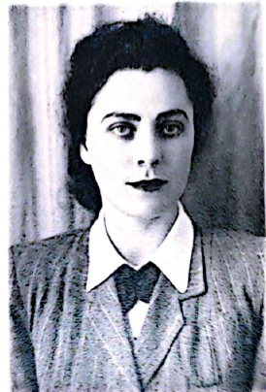
Лемперт Таисия Григорьевна родилась 20 октября 1922 года в городе Середина-Буда в Сумской области. В 1940 году получила полное среднее образование и в том же году поступила в Московский государственный юридический институт. В ноябре 1941 года вместе с Институтом эвакуировалась в город Алма-Ата, где продолжала учебу. Летом 1943 года приказом Министра юстиции СССР в числе 15 студентов была вызвана в Москву для продолжения обучения. В 1944 году окончила Московский государственный юридический институт, и была направлена на работу в МГКА. В годы Великой Отечественной войны отец и мать Лемперт Т.Г. были расстреляны немцами во время оккупации Крыма, брат погиб на фронте.
В 1948 году окончила курсы усовершенствования адвокатов при Президиуме МГКА.
В характеристике от 18 мая 1949 года руководством юридической консультации отмечено, что Лемперт Т.Г. – одна из самых способных и подающих большие надежды, умна, сообразительна. Быстро и правильно ориентируется в любой обстановке при ведении дела. Достаточно обладает даром речи и настойчивостью в ведении поручаемых ей дел. Интересуется теоретическими вопросами, обнаруживая при этом тонкость понимания, способность к анализу.
20 июля 1951 года по поручению заведующего Бауманской юридической консультацией города Москвы адвокатом Эйгелем была проверена работа Лемперт за первое полугодие 1951 года с составлением акта. Согласно этому акту, предметом обследования служило ведение дел в судах, консультационная работа, повышение политического и профессионального уровня. В ходе проверки отмечена следующая положительная работа адвоката Лемперт Т.Г.: в речи по делу Барсукова, обвиняемого в хищении государственного имущества, адвокат поставила вопрос о переквалификации, с чем согласился народный суд 10 участка Советского района; по делу Недопекина, обвинявшегося в краже вверенных ему по службе денег, защитник поставила вопрос о недоказанности обвинения, и Недопекин был оправдан; уголовное дело Агеева было принято адвокатом Лемперт Т.Г. после вынесения обвинительного приговора в виде 1 года лишения свободы. Вступив дело, Лемперт Т.Г. направила жалобу, по итогам рассмотрения которой приговор был отменен, и Агеев из-под стражи освобожден. При новом рассмотрении он был полностью оправдан, а последовавший затем кассационный протест прокурора отклонен.
По результатам проверки работа адвоката Лемперт Т.Г. была по качеству признана вполне удовлетворительной.
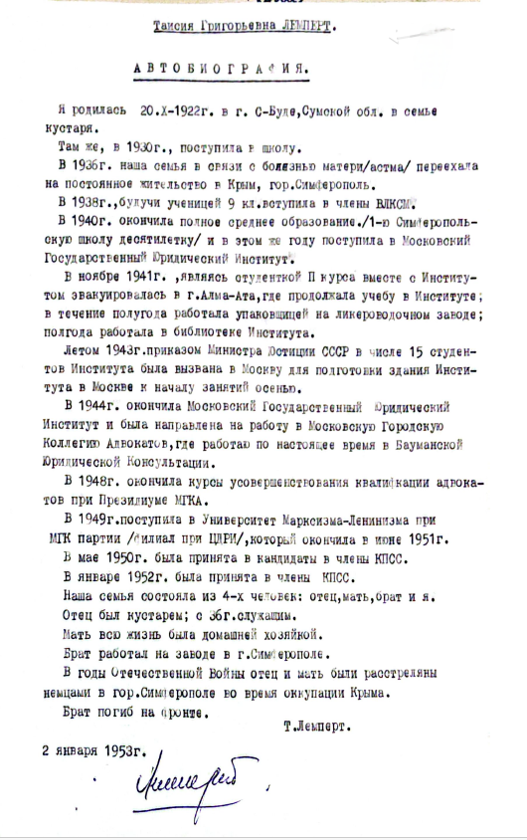
Согласно протоколу производственного совещания адвокатов юридической консультации Бауманского района города Москвы от 26 февраля 1958 года, адвокат Лемперт Т.Г. делала сообщение на тему «Вопросы судебно-психиатрической экспертизы». По мнению слушателей доклад был построен очень поучительно и доходчиво, и включал примеры из практики Лемперт Т.Г.
21 июня 1961 года коллектив предприятия «Почтовый ящик 2427» направил в МГКА письмо с просьбой вынести горячую благодарность тов. Лемперт Т.Г. за ее чуткое и справедливое отношение к людям и своим обязанностям. Из письма следовало, что адвокат юридической консультации Сталинского района Лемперт Т.Г. вела дело по защите подсудимого Кашекова – сотрудника лаборатории предприятия, которому было предъявлено обвинении по ч. 2 ст. 206 Уголовного кодекса РСФСР. Таисия Григорьевна приложила очень много труда при ведении судебного процесса, показала себя человеком большой души, глубоко знающим свое дело. Дело Кашекова длилось 5 месяцев и рассматривалось в трех инстанциях, где адвокат Лемперт Т.Г., совместно с коллективом предприятия, добивалась справедливого решения. В результате ее настойчивости и широкой эрудиции президиум городского суда изменил решение нижестоящих инстанций, вследствие чего Кашеков был передан на перевоспитание коллективу.
С октября 1972 года была введена в криминалистическую секцию МГКА.
О Таисии Григорьевне вспоминает адвокат с 1981 года, Лариса Абрамовна Мове:
Это была маленькая женщина (ее рост вряд ли достигал 160 см), всегда с безупречным макияжем, всегда как будто «с иголочки», костюмы и блузки с белоснежными воротничками, иногда даже жабо, небольшие украшения, часто броши - в общем, совершенно неброский, академический вид. И абсолютно завораживающая речь. Она даже здоровалась по-особенному: восторженно, как будто она рада именно тебе, всегда на «вы», независимо от возраста собеседника. При этом всегда находила слова, относящиеся лично к тому, с кем разговаривала. Так и слышу: «Как я бесконечно рада Вас видеть!» И неподражаемые модуляции голоса, не оставляющие никакого сомнения, что она действительно рада…
За глаза ее иногда называли «Плевако в юбке» - я сама слышала это несколько раз в неформальной обстановке. В основном она занималась делами обвиняемых в преступлениях против личности, где ее безусловный талант раскрывался в полной мере. Она совершенно потрясающе выступала в прениях. На ее выступления иногда даже публика собиралась - это было неповторимо, начиная с подачи обстоятельств дела, умения оперировать фактами и анализировать их, и заканчивая совершенно непередаваемой интонацией и голосовыми модуляциями. В ее голосе и интонациях было что-то завораживающее, что приводило слушателя в состояние полного включения в ситуацию, и время тогда останавливалось.
Мне заполнился ее рассказ в нашей консультации для коллег о, казалось бы, не самом интересном деле - хищении в особо крупном размере («подрасстрельной» статье 93-1 старого УК РСФСР). Мы сидели и слушали повествование о том, как Таисия Григорьевна знакомилась с клиентом и с делом, какие мысли ее посещали в процессе работы, как ей удалось добиться переквалификации действий клиента с особо тяжкого преступления на статью о мелком хищении и освобождения человека. Мы слушали ее буквально «открыв рты», и только потом увидели, что оказывается прошло более 4-х часов с начала ее выступления. Помню, что на меня это все вместе произвело совершенно неизгладимое впечатление…
Несколько раз мне посчастливилось слышать выступления Таисии Григорьевны в процессе. Это всегда был отдельный, неповторимый и часто неожиданный буквально спектакль одного актера.
Лемперт Т.Г. была награждена медалями «За доблестный труд в ознаменование 100-летия со дня рождения В.И. Ленина», «Ветеран труда» и «В память 850-летия Москвы», орденом «За верность адвокатскому долгу», знаком «Почетный адвокат России», Золотой медалью имени Ф.Н. Плевако; в 2008 году — стала лауреатом Национальной премии в области адвокатуры и адвокатской деятельности в номинации «За честь и достоинство».
Решением Совета Адвокатской палаты г. Москвы № 75 от 14 декабря 2004 года имя Лемперт Таисии Григорьевны занесено в Книгу почета московской адвокатуры.
Решением Совета Адвокатской палаты города Москвы статус адвоката Лемперт Т.Г. с 3 октября 2012 года был приостановлен на основании её заявления.
Лемперт Таисия Григорьевна скончалась 13 августа 2018 года на 97-м году жизни.
Сообщая о смерти Лемперт Т.Г. и отмечая ее талант и многолетнюю плодотворную работу, Адвокатская палата города Москвы назвала её выдающимся представителем своей профессии.

